中華民國助產學會
產科照護之倫理與法規研習會
一、主辦單位：中華民國助產學會
合辦單位：國立台北護理學院護理助產研究所、署立台中醫院
高雄市立聯合醫院、國立台北護理學院護理助產研究所所友會
協辦單位：中華民國助產師助產士公會全國聯合會
二、研習時間/地點：
(北區)98年4月11日(星期六)，國立台北護理學院親仁樓三樓B317室
(台北市北投區明德路365號)
(南區)98年4月26日(星期日)，高雄市立聯合醫院美術館院區4樓階梯教室
（高雄巿鼓山區中華一路976號）
(中區)98年5月2日(星期六)，署立台中醫院12樓大禮堂
(台中市西區三民路一段199號)
三、適合參加訓練者：
助產人員、護理人員、產科教師、婦幼衛生業務與政策制定單位人員、各縣市衛生局及婦女團體等有興趣的人員。
四、報名名額：北區共200人、南區共150人、中區共200人(依報名順序，額滿截止)
五、報名費：含餐費、講義等(報名及繳費完成後恕難退費)
報名人員身份別 |  | 報名費
1 | 中華民國助產學會會員、以助產師(士)執照登錄執業者(需繳交證明文件影本，始享有優惠) | $400
2 | 一般社會專業人士 | $800
六、報名截止日： 98年3月27日(星期五)
七、日程表：
※必讀重要訊息※
本會所辦理課程，已認列助產人員繼續教育課程積分
有關內、外科專科護理師繼續教育積分認證，由於衛生署未公告審查單位，請學員保留上課證明，並於衛生署公告審查單位後，由個人自行上網申請。
【申請中之繼續教育積分】
護理人員繼續教育課程積分
時間 | 活 動 | 主講人
08：30~09：00 | 報到
09：00~09：10 | 長官致詞
09：10~10：00 | 產科照護倫理 | 郭素珍副教授
10：00~10：20 | 休息
10：20~12：00 | 產科執業相關的倫理決策與案例分析 | 江盛醫師
12：00~13：00 | 午餐
13：00~14：40 | 醫療相關法規介紹 | 廖秋月督導
14：40~14：50 | 休息
14：50~15：40 | 產科照護相關法規 | 廖秋月督導
15：40~17：20 | 產科醫療糾紛的預防與案例分析 | 潘恆新醫師
【講師介紹】
郭素珍所長 | 廖秋月督導 | 江盛醫師 | 潘恆新醫師
現職  國立台北護理學院護理助產所副教授兼所長  學歷  美國明尼蘇達大學護理研究所博士 | 現職  台北榮總護理部督導長  學歷  ‧台北醫學大學護研所  ‧輔仁大學法律系學士  經歷  ‧輔仁大學兼任講師  ‧台北榮民總醫院病歷委員會委員  ‧台北榮民總醫院護理雜誌主編委員 | 現職  馬偕醫院婦產科主治醫師  學歷  英國Glasgow大學醫學遺傳博士  經歷  ‧台北馬偕醫院醫學教育部 教師培育中心、倫理法律組組長(2007-)  ‧台灣婦產科醫學會倫理紀律委員會委員 | 現職  新光醫院婦產科主治醫師  學歷  ‧東吳大學法律研究所碩士  ‧聖喬治大學醫管所碩士  經歷  輔仁大學醫學系講師

中華民國助產學會
「產科照護之倫理與法規」研習會 報名表
姓 名 | (請以正楷填寫清楚) |  |  |  |  |  |  |  |  | 性別 |  |  |  | □男 □女 | 用餐 | □葷 □素
服務機關 | 機關名稱： |  |  |  |  |  |  |  |  | 連絡電話 |  |  |  | (O)  (H)  手機
服務機關 | 服務單位：
服務機關 | 職稱： |  |  |  |  |  |  |  |  | E-mail
報名場次  (務必勾選) | □(北區) 98年4月11日 □(南區) 98年4月26日 □(中區) 98年5月2日
報名費 | □$400中華民國助產學會會員、以助產師(士)證照登錄執業者(需附證明文件影本，始享有優惠)  □$800一般專業人士
收據抬頭 |  |  |  |  |  |  |  |  |  |  |  |  |  | (請填寫為個人或機構全名)
申請時數  認證類別 | □助產師(士) □護理師(士) □公務人員時數 □無
申請時數  認證類別 | 身份證字號 |  |  |  |  |  |  |  |  |  |  |  | (需繼續教育時數/公務員時數認證者務必填寫)
報名方式
☆報名名額：北區共200人、南區共150人、中區共200人(依報名順序，額滿截止)。
☆報名截止日期： 98年3月27日(星期五)
☆報名方式：繳交報名費(採郵政劃撥，帳號01064353；戶名：中華民國助產學會郭素珍)，務必請於郵政劃撥單通訊欄上備註「產科照護之倫理與法規研習會報名費」，將繳費單據影本連同報名表，一併傳真至02-28263974
報名及繳費手續完成後，恕難退費！
☆報名確認：請於報名完成後3天，自行來電確認報名02-28227101#3265 周芬珏小姐
注意事項
☆因報名名額有限，若報名後無法參加，請來電告知，以便將名額提供給有興趣的人員報名。
☆繳費收據將於會後發放，全程參與者將發給研習證明。
☆因會場空間有限，無法開放停車位，請參加人員儘量搭乘大眾運輸交通工具。
另為配合行政院環保署規定，會議不提供紙杯，請務必自備杯子與會，謝謝~~
-------------------------------------------------------------------------------------------------------------------------
報名費郵政劃撥單及相關收據影本黏貼處

交通路線圖
(北區)98年4月11日(星期六)  國立台北護理學院親仁樓三樓B317室  (台北市北投區明德路365號) | (南區)98年4月26日(星期日)  高雄市立聯合醫院美術館院區4樓階梯教室  （高雄巿鼓山區中華一路976號） | (中區)98年5月2日(星期六)  署立台中醫院12樓大禮堂  (台中市西區三民路一段199號)
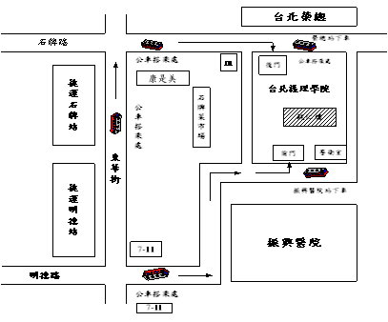  ◎捷運：搭乘淡水線至石牌站下車，出站後右轉搭乘公車至榮總站下車，或往榮總方向行約十分鐘即可抵達。  ◎公車：216、223、224、266、267、277、285、288、508、601、603、606至榮總站下車。  ◎高速公路：中山高速公路重慶北路交流道下，往士林、淡水方向，過百齡橋.後左轉承德路，行至石牌路右轉，依上圖可抵達台北護理學院。  (學校附近、榮總與振興醫院有付費停車位) | 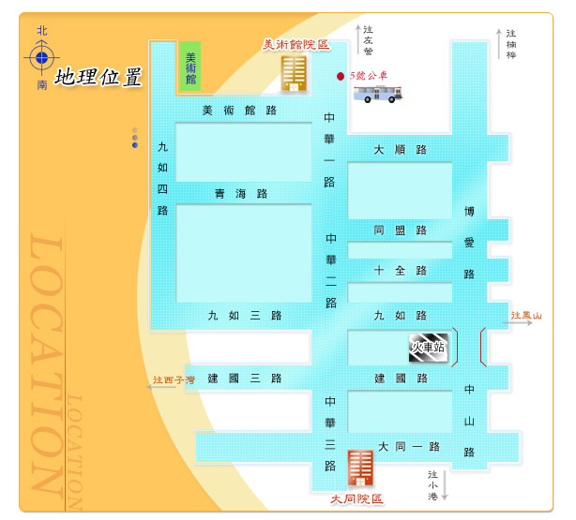  美術館院區交通路線  捷運 R13 站(凹子底站) -> 接紅32公車  高雄客運  214(鹽埕-岡山)、606(鹽埕-茄)、607(鹽埕-彌陀)  濱海客運：市立聯合醫院站  市公車：205號市立聯合醫院站  高雄市立聯合醫院美術館院區交通路線可至http://w4.kcg.gov.tw/~kmwcgh/index.php?strurl=pro_loc.htm | 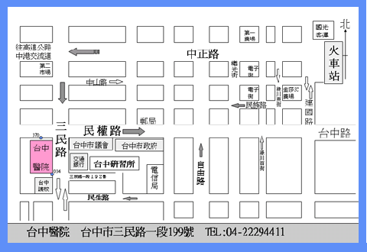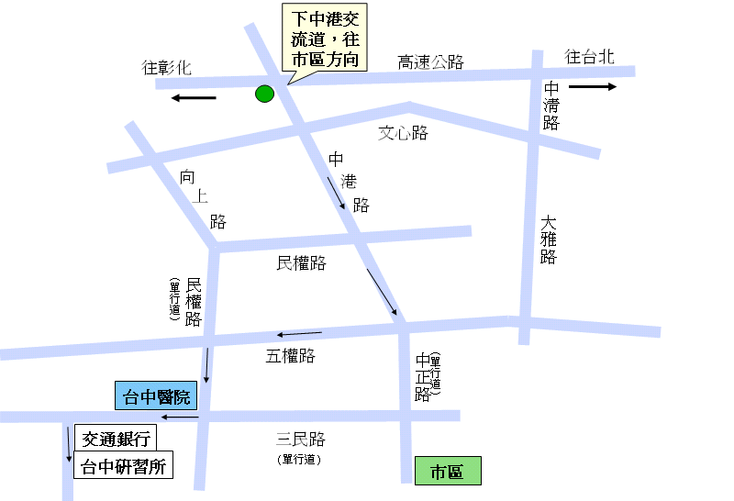  (位於三民路與民權路交叉口上 )  370 台中醫院(民權路) 可以搭乘 台中客運 107,102,103,135  034 台中醫院(三民路) 可以搭乘 仁友客運 9,19,38,39,48,10, 30,620,36,11,40  奇美醫院交通路線之詳情可至http://www.taic.doh.gov.tw/

